서브모니터 선뽑고 받은 HDMI선으로 라즈베리파이와 선연결한 다음, 메인에서 vnc서버 실행

**[작업하기 전 세팅]**

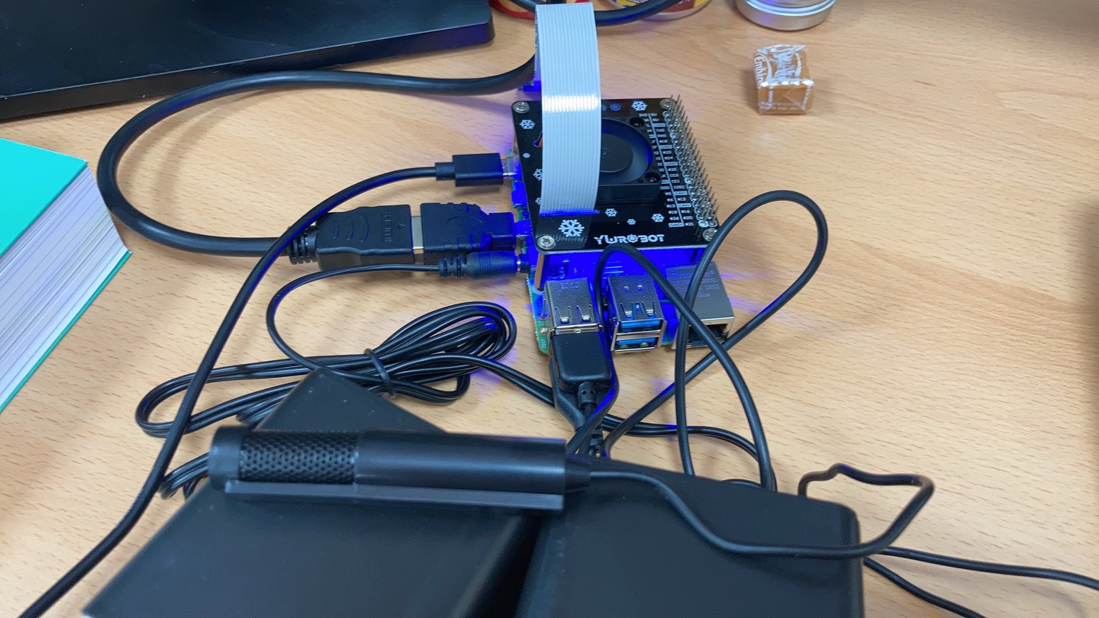

스피커 연결, 마이크 연결 (위와 같이 라즈베리 파이에 연결하면 됨) 네모난 마이크는 pin에 연결

**[vnc 설정]**

sudo apt update

sudo apt install xscreensaver 화면보호기설치

기본설정 - 화면보호기(몇 번 클릭하면 제대로 뜸) >> 계속 꺼지면 콘솔에 xscreensaver

창 나타나면 모드 - Disable Screensaver 으로 설정변경 후

sudo reboot

**[마이크 & 스피커 설정 (네모난 마이크만 아래 내용을 콘솔에 입력 일반마이크는 그냥 쓰면 됨)]**

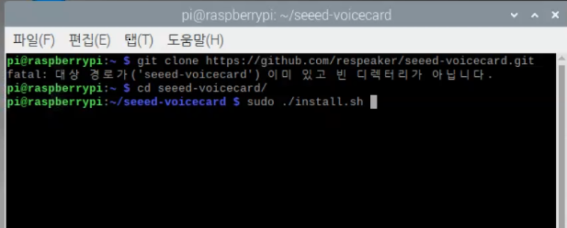

위와 같이 입력 후 sudo reboot

aplay –l # 마이크 연결확인

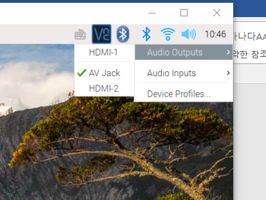

소리버튼 오른쪽 클릭해서 위와 같이 설정 후

콘솔에 speaker-test -t wav >> 스피커 잘 나오는지 확인 ,,안 나오면,,,선생님 호출,,,

+ VS가 사진과 같이 안 까맣고 흰색이면,,,,선생님 호출,,,

arecord -d 10 temp.wav << 마이크 테스트 이후 파일로 가서 확인

<https://drive.google.com/file/d/1LRdxxdyqvyPxrxl-Ntio8ZQjd4ycwXgR/view?usp=sharing> 를 vnc에서 다운받고 열기

이제 텍스트 파일대로만 코드 복붙하면 됨

pm2 stop mm.sh 실행하고 저장 후 sudo reboot

재 시작 이후 화면이 바로 뜨는지 확인하기

Alt + Ctrl + T >> 터미널 오픈 단축키

확인되면 터미널 창 열어서 pm2 stop mm.sh 실행해 화면 중지시킴

계속하다가

화면변경작업은 생략!! 한글설정부터 하면 됨

geany MagicMirror/config/config.js 를 실행 후 아래와 같이 language와 local만 바꿔줌

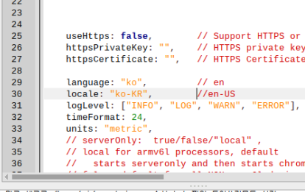

스마트미러에 날씨정보 불러오기

<https://home.openweathermap.org/users/sign_in>

가입하기

라즈베리에서 로그인 후 My services – free 클릭 >> API받은 후 My API Key 확인 (교안보면서,,,)

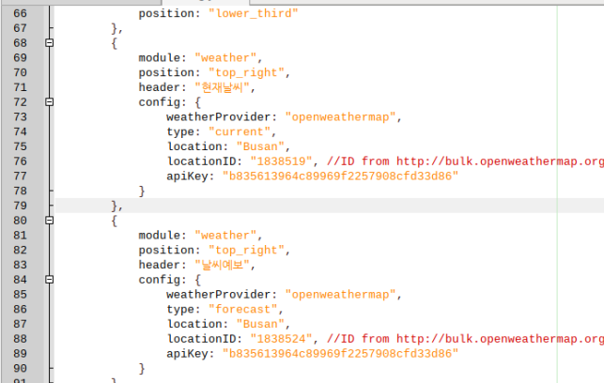

geany MagicMirror/config/config.js 실행해서 위와 같이 입력